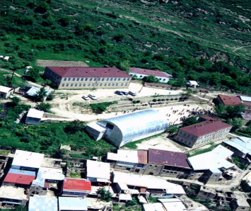

**журнал Согратлинской гимназии № 4, 2018.**

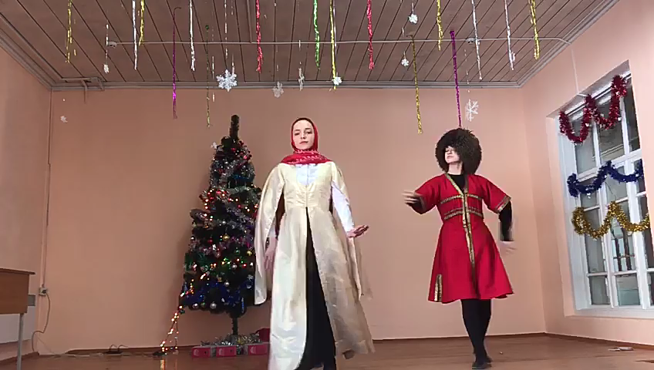

***Читайте в номере:***

* **День Героев Отечества в России.**
* **«Веселые математики».**
* **«Аварский майдан».**
* **Новый Год.**

День Героев Отечества в России - это памятная дата, которая отмечается в нашей стране ежегодно 9 декабря. Она установлена Федеральным законом Российской Федерации № 22-ФЗ от 28 февраля 2007 года «О внесении изменения в статью 1-1 Федерального закона «О днях воинской славы и памятных датах России». Надо сказать, что свою историю данный праздник ведет еще с 18 века. Эта декабрьская дата приурочена к выдающемуся событию эпохи правления императрицы Екатерины II — в 1769 году она учредила орден Святого Георгия Победоносца. В те годы этим орденом награждались воины, проявившие в бою доблесть, отвагу и смелость. В 2007 году российские парламентарии выдвинули идею о возрождении данного праздника (который затем и был установлен). Авторы законопроекта пояснили, что возрождение традиции празднования Дня Героев - это не только дань памяти героическим предкам, но и чествование ныне живущих Героев Советского Союза, Героев Российской Федерации, кавалеров ордена Святого Георгия и ордена Славы. А также они выразили надежду, что новая памятная дата будет способствовать «формированию в обществе идеалов самоотверженного и бескорыстного служения Отечеству». И сегодня в День Героев Отечества - 9 декабря - в России чествуют Героев Советского Союза, Героев Российской Федерации и кавалеров ордена Святого Георгия и ордена Славы.

В целях укрепления духовных ценностей, сохранения памяти о героическом прошлом России,

8 декабря в Срогратлинской гимназии, учитель истории, Гамзат Абдулмаликович, провел урок мужества, **«От неизвестных и до знаменитых..»,** посвящённый Дню Героя Отечества в России.

В ходе проведения классного часа, показа презентаций было рассказано об исторических событиях Второй Мировой войны, были затронуты актуальные темы по воспитанию чувства патриотизма и гордости за свое Отечество у подрастающего поколения.

Учащиеся почтили память всех неизвестных солдат, защищавших Отечество, которые ценой своей жизни сберегли Родину, и выразили благодарность и уважение к воинской доблести и славе.

С 1 по 9 декабря в школьной библиотеке к этой дате была оформлена книжная выставка

**«Этих дней не смолкнет слава!»** Библиотекарь рассказала о подвигах наших солдат, также ребята узнали историю возникновения этой даты, которая объединяет всех пропавших без вести во время воин и военных конфликтов.

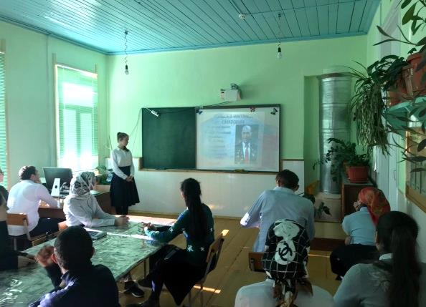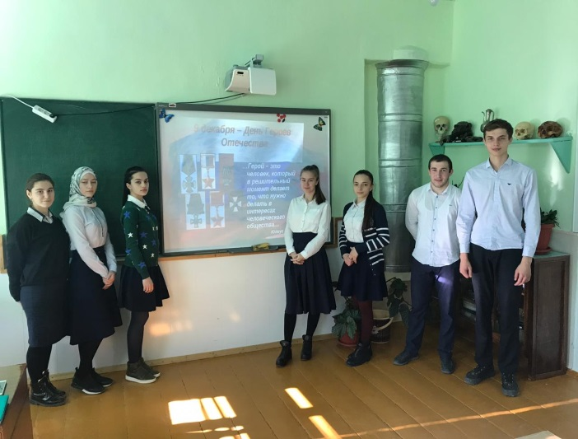

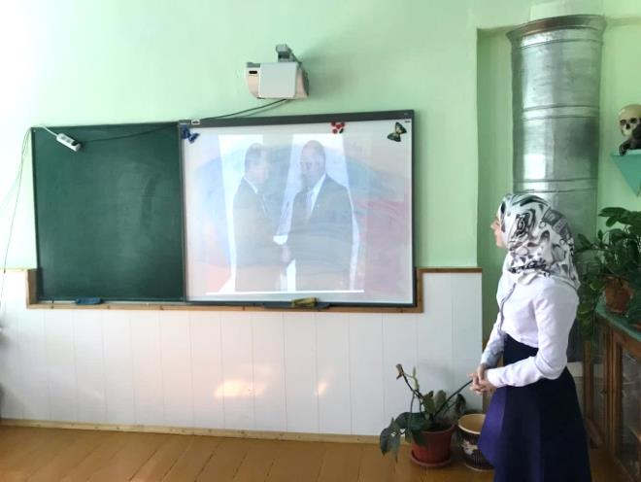

Да здравствуют Отечества Герои,  
Отчизну заслонившие собой!  
Ненастною и грозною порою,  
С врагом вступившие  в неравный бой!

Вы вражеские силы победили,  
Отчизны верные сыны,  
Чтобы потомки в мире жили,  
И чтобы не было войны!

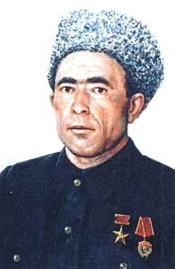

Каждый из нас любит слушать рассказы бабушек и дедушек. Но, мне рассказывали не дедушка с бабушкой, а папа с мамой. И, как оказалось, мне было и есть чем гордиться прадедушкой.

Я горжусь тем, что являюсь правнучкой

Героя Социалистического труда

Магомедова Камиля Магомедовича.

По рассказам старожилов села мой прадедушка родился 1 сентября 1904 года в бедной крестьянской семье. Рано начал трудовую жизнь. В 10-11 лет работал чабаном, потом стал табунщиком. Особенно усердно трудился в годы Великой Отечественной войны. Камиль имел большую дружную семью: дочь Патимат(моя бабушка) и сыновей Магомеда, Алишу и Шамиля.

В числе первых 12-ти хозяйств вступил в колхоз. Он работал старшим коневодом. В годы Великой Отечественной войны коневодство приобрело важное значение для обороны страны. Поэтому в нашем колхозе была создана

конно-товарная ферма.

Родина высоко оценила этот труд. 9 октября 1949 г. по указу:

**«Удостоверение №4806 «За Ваши исключительные заслуги перед государством»,** Президиумом Верховного Совета СССР было присвоено звание

**«Героя Социалистического Труда».** А в Президиуме Верховного ДАССР старшему табунщику колхоза Гунибского района были вручены **«Орден Ленина»** и

**«Золотая Звезда Героя»** за выдающиеся достижения в области народного хозяйства.

Вскоре прадедушка заболел, из-за чего пришлось оставить работу в колхозе, и в 1963 году умер.

Но скажу одно, что в моем сердце он будет жить вечно, и для меня он является настоящим примером и настоящим героем.

Пусть не каждого в лицо мы знаем,

В День Героев Отечества всех поздравляем.

Спасибо, родные, что охраняете покой,

И мирное небо, над нашей головой!

**Миргиева Залму (9кл.)**

**Веселые математики.**  Как регулярные спортивные тренировки «прокачивают» тело, делают его здоровым, сильным и выносливым, так регулярные занятия математикой «прокачивают» мозг – развивают интеллект и познавательные способности, расширяют кругозор.

Математика закладывает навыки эффективного и быстрого обучения чему угодно. Все это происходит благодаря «превращению в человека мыслящего».

В начале декабря в начальных классах Согратлинской гимназии прошла неделя математики под лозунгом **«Веселые математики».**

            Неделя началась с торжественной линейки, где Буратино и Царевна Математики   познакомили детей с планом работы на предстоящую неделю.

Неделя математики проводилась с целью развития познавательного интереса, индивидуальных, творческих и интеллектуальных способностей учащихся.

            Каждый ребенок стал активным участником всех событий недели. Дети попробовали себя в разных ролях, испытали свои силы в различных видах деятельности. Рисовали, мастерили, фантазировали, выдвигали идеи и реализовывали их, придумывали задачки, загадки.

Всю неделю на уроках проходили занимательные пятиминутки. Все намеченные мероприятия проводились в хорошем темпе, укладывались в отведённое время, поддерживалась хорошая дисциплина за счёт интересного содержания конкурсов и контроля со стороны учителей. Наблюдалась слаженная работа всех учителей начальных классов, своевременная координация действий, взаимопомощь и поддержка.

В фойе школы был оформлен стенд. Здесь учащиеся и учителя смогли ознакомиться с планом мероприятий математической недели. Также была оформлена стенгазета **«Весёлая математика»** с занимательными задачами и головоломками.

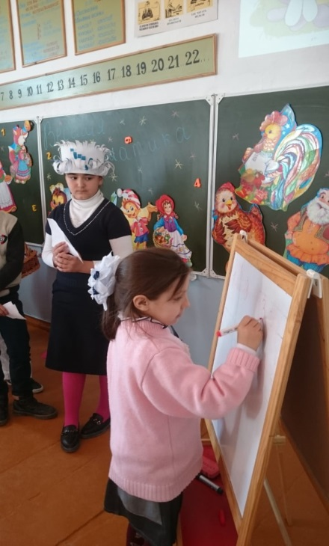

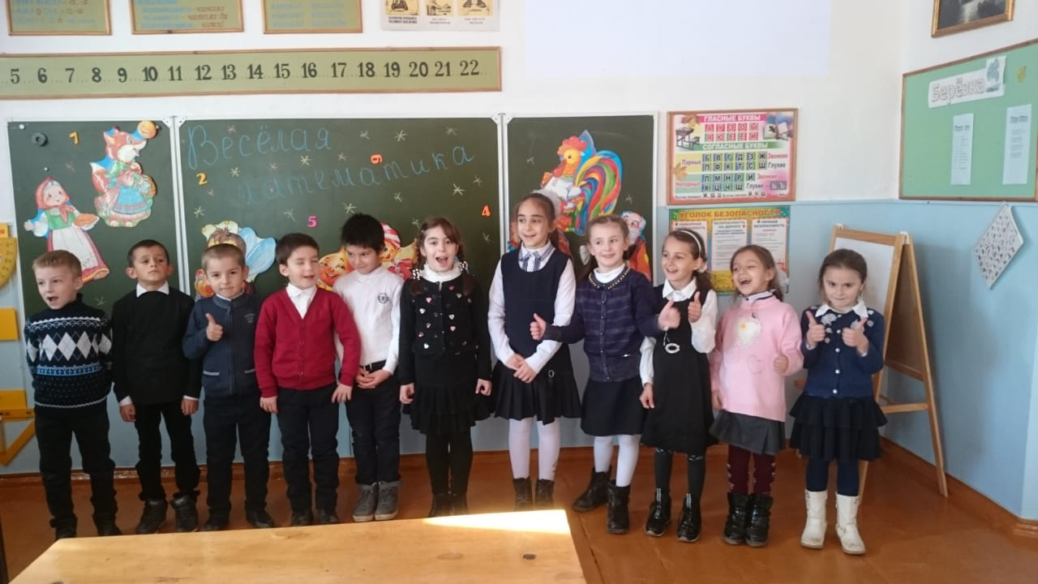

Каждый день класс получал новое задание. Задания были подобраны соответственно возрастам, поэтому принимали активное участие все дети.

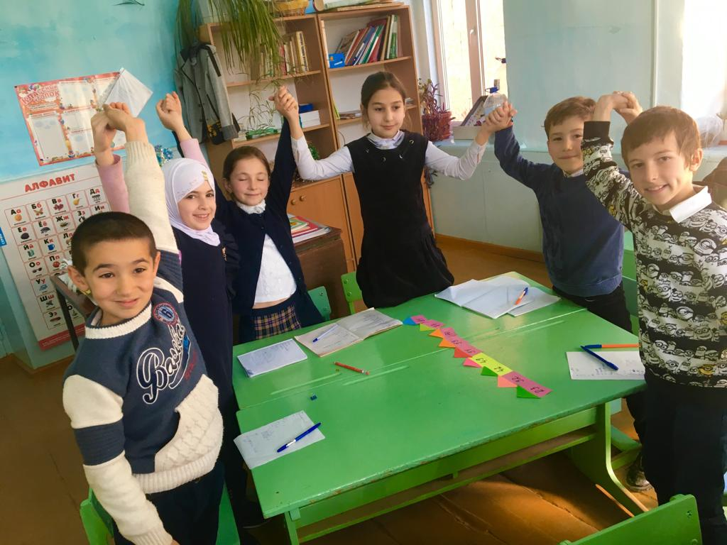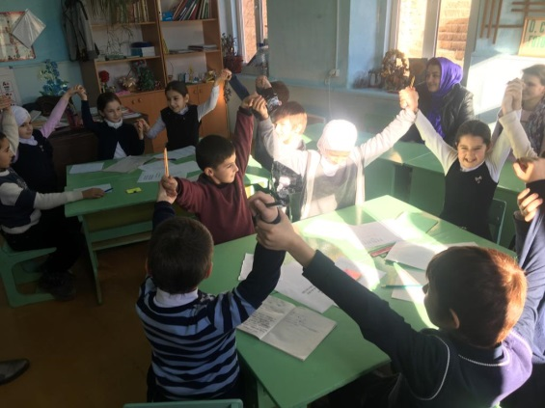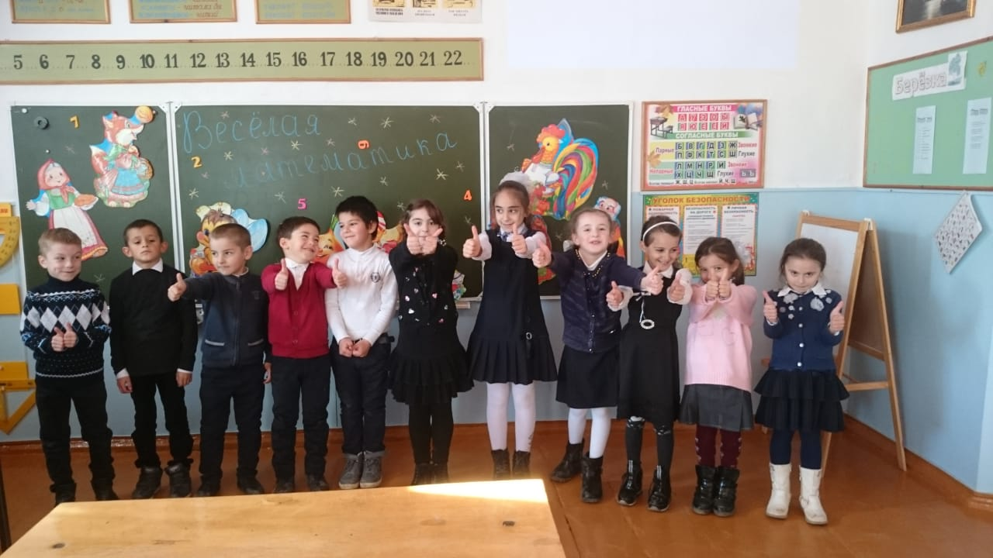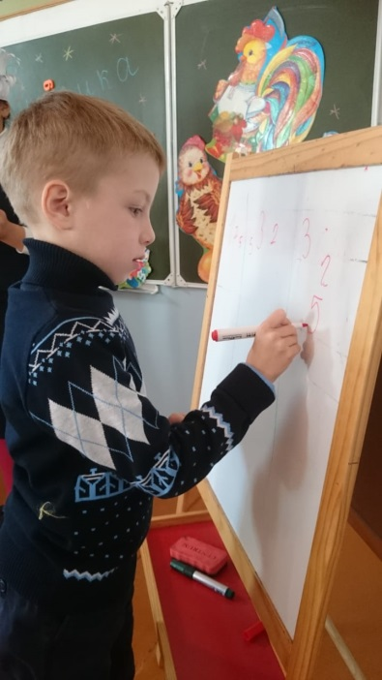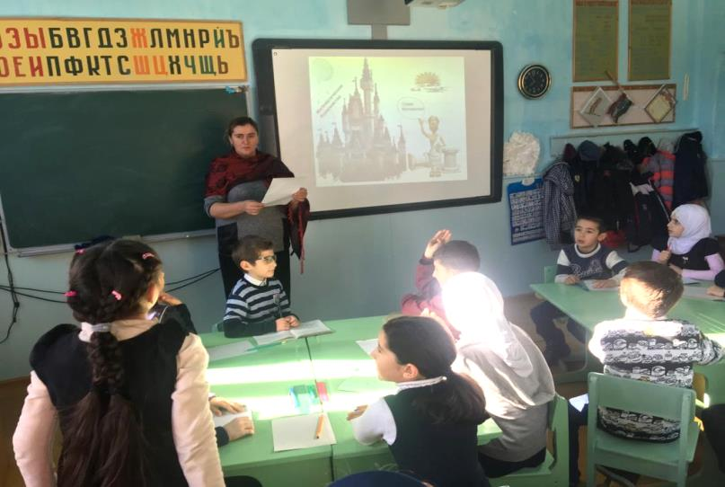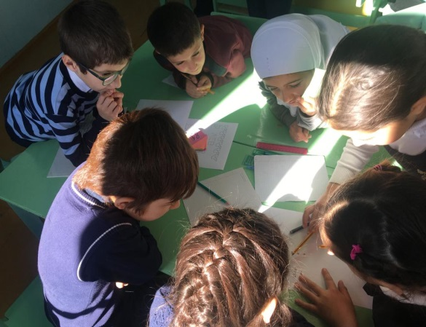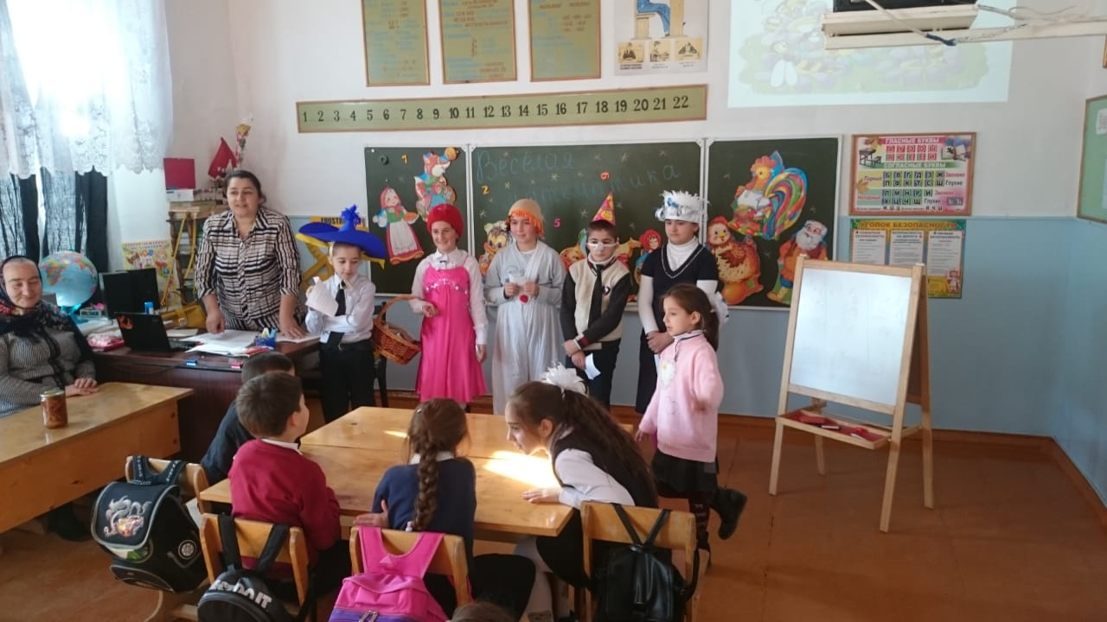

На линейке закрытия недели математики были подведены итоги, самые активные участники были награждены грамотами

**Аварский майдан**.

*Если бы в мире не было слова, то он не был бы таким, какой он есть.  
Поэт родился за сто лет до сотворения мира.  
Человек, решивший писать стихи без знания языка, подобен безумцу, который прыгнул в бурную реку, не умея плавать*. Мой родной аварский язык! Ты мое богатство, сокровище, хранящееся про черный день, лекарство от всех недугов. Если человек родился с сердцем певца, но немым, то лучше бы ему не родиться. У меня в сердце много песен, у меня есть голос. Этот голос — ты, мой родной аварский язык. Ты за руку, как мальчика, вывел меня из аула в большой мир, к людям, и я рассказываю им о своей земле. Ты подвел меня к великану, имя которому — великий русский язык. Он тоже стал для меня родным, он, взяв за другую руку, повел меня во все страны мира, и я благодарен ему. Но все-таки я хорошо знаю, что у меня есть родная мать. **(Р.Гамзатов.)**

С целью привития интереса и любви к родному языку, развития интеллектуального и творческого потенциала учащихся, развития коммуникативных навыков, в начальных классах Согратлинской гимназии прошла Неделя родного языка и литературы под лозунгом

**«Аварский майдан».**

Учителя начальных классов, Султанат Юсуповна, Байгинат Хайбулаевна, Асият Алиевна провели открытые уроки и внеклассные мероприятия по родному языку и литературы в 1-4 классах.

На внеклассных мероприятиях ученики пересказывали сказки народов на аварском языке и рисовали к ним «миникартины», также пели национальные песни на родном аварском.

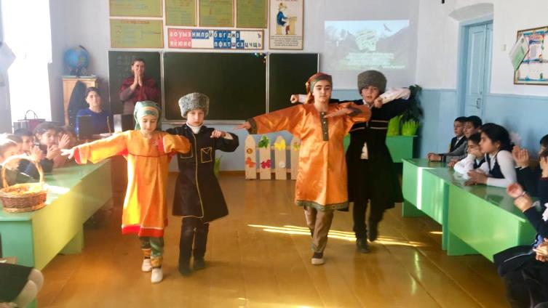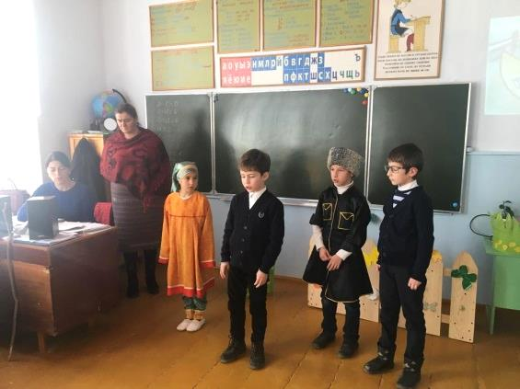 Лучшие рисунки были выставлены на обозрение учащихся в фойе. На мероприятиях использовались презентации учащихся по заданной тематике. Все учащиеся проявили активность и на уроках и внеклассных мероприятиях.

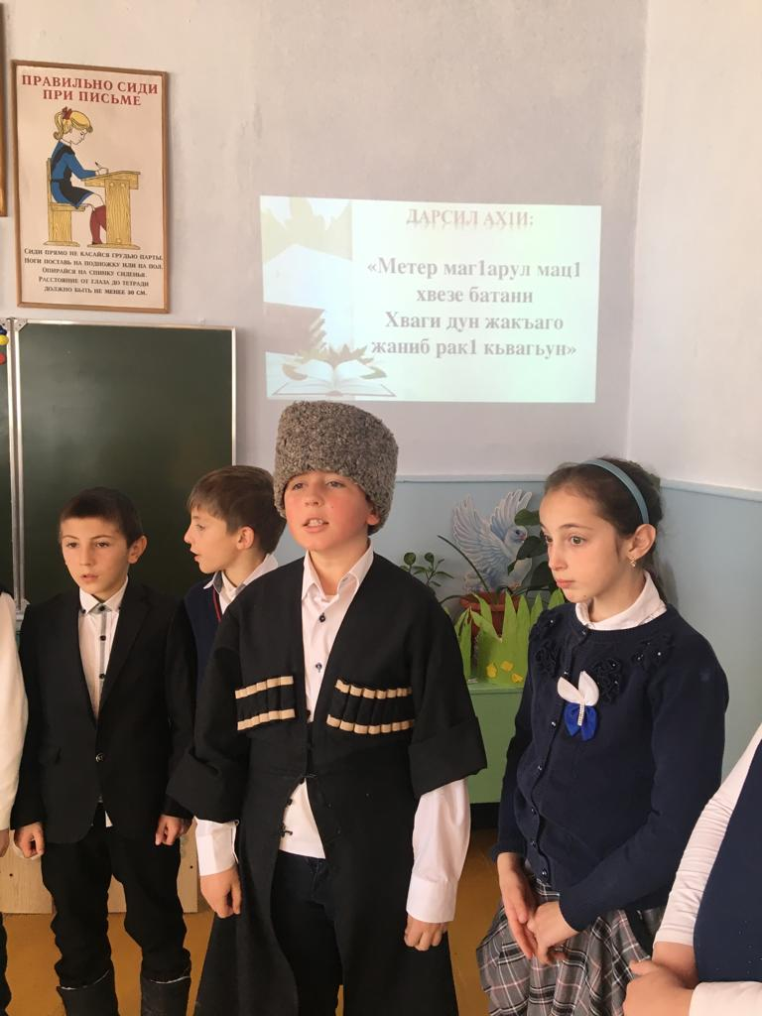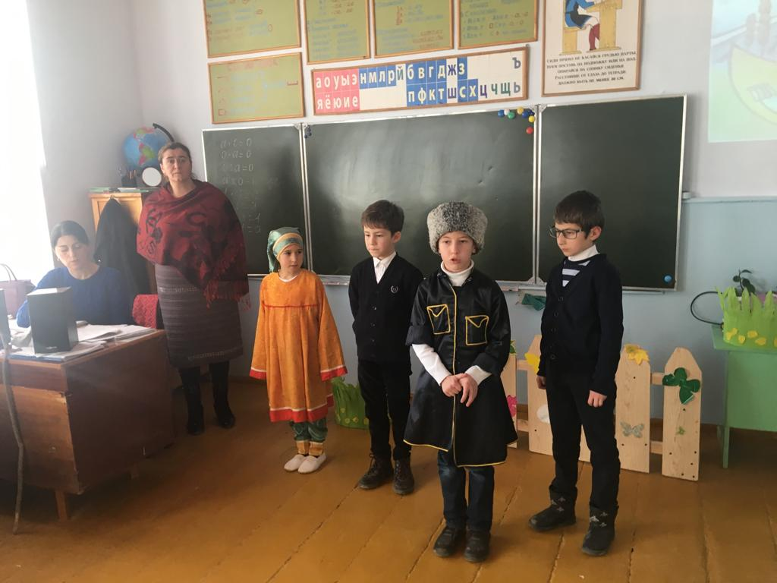

Все мероприятия, проведённые в рамках недели родного языка и литературы, были нацелены на привитие любви к родному языку, развитие творческих способностей и потенциала школьников.

Завершили внеклассное мероприятие пением гимна «Дагестан» и показом национального танца учащимися 3-4 класса.

**Новый год** самый любимый, добрый, сказочный праздник, который ждут в каждом доме, в каждой семье. Новый год - всегда ожидание чуда, волшебных превращений, приключений и удивительных перемен. Люди в Новый год становятся добрее и счастливее. В волшебную ночь у сверкающих огнями ёлок все веселятся и загадывают желания.

Именно поэтому в нашей гимназии к проведению новогоднего утренника особое отношение.

С целью создания праздничной атмосферы, доставления радости детям, раскрытия творческих способностей учащихся через различные виды деятельности, 29 декабря 2018 года в Согратлинской гимназии был проведен новогодний утренник для 1-11 классов под руководством классных руководителей и старшей вожатой Шахри Абдулаевной.

Подготовка началась задолго до наступления праздника.

Классные руководители 1 – 9 классов разучивали с детьми стихотворения, песни, танцы, новогодние хороводы, проводили беседы на тему Нового года, новогодних традиций.

На праздниках было много гостей. Дети пришли на представление нарядные, веселые в предвкушении праздника. И их надежды оправдались.

Ученики, участвовавшие в новогоднем представлении, проявили себя хорошими артистами, показав все свое творческое мастерство, артистизм, задор и способности. Ученикам пришлось перевоплотиться в сказочные персонажи.

Зрители и участники праздников у елки принимали активное участие в развлечениях, эмоционально воспринимали игру персонажей представления. Все мероприятия прошли на хорошем уровне и создали праздничное настроение у ребят.

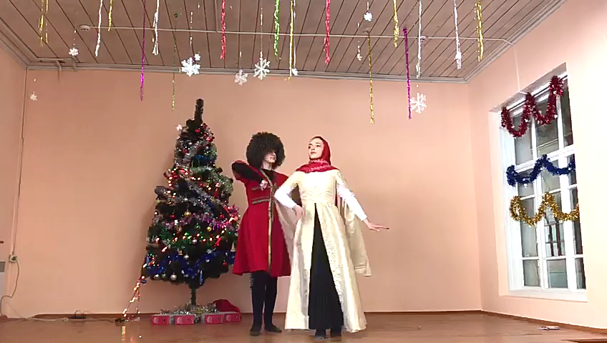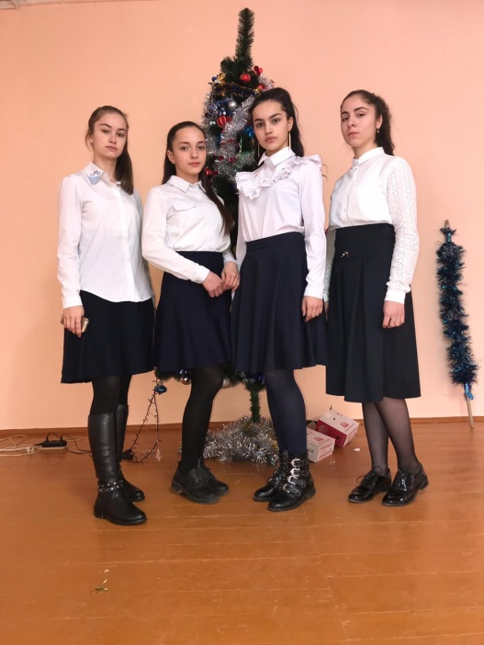

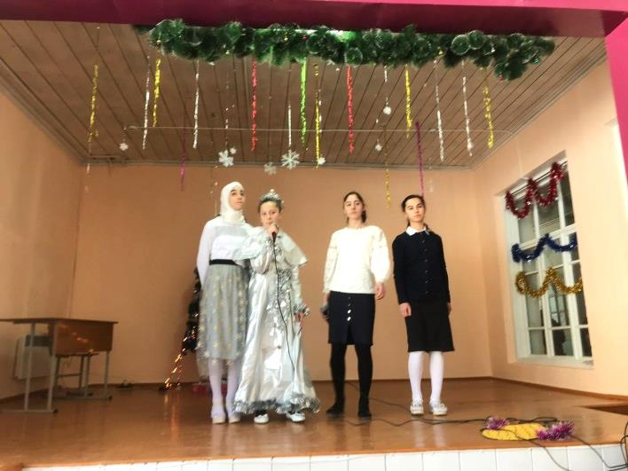

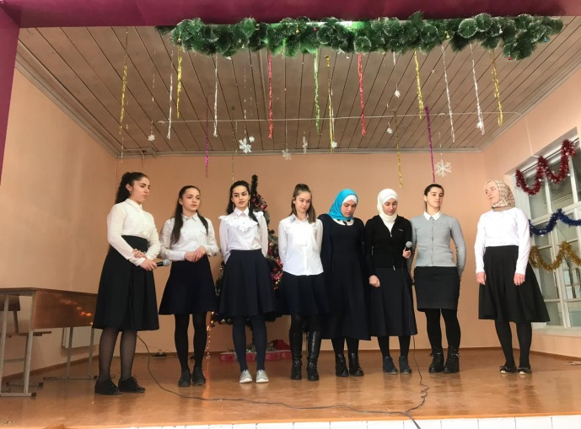

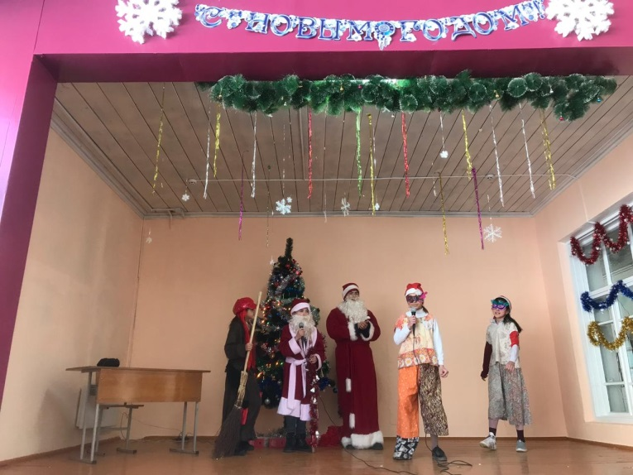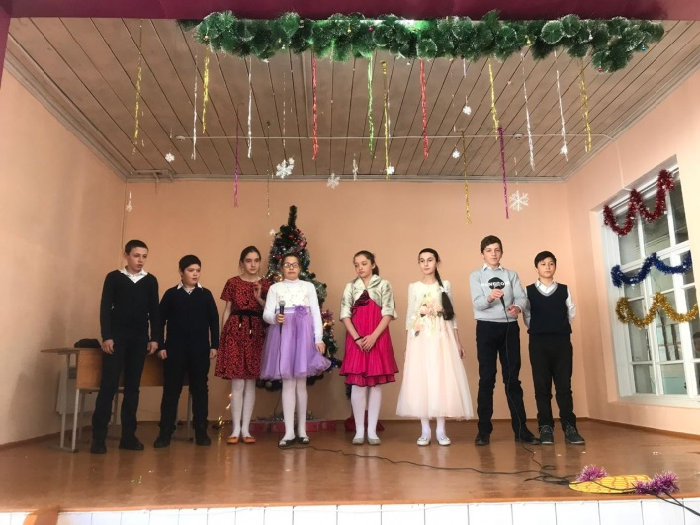

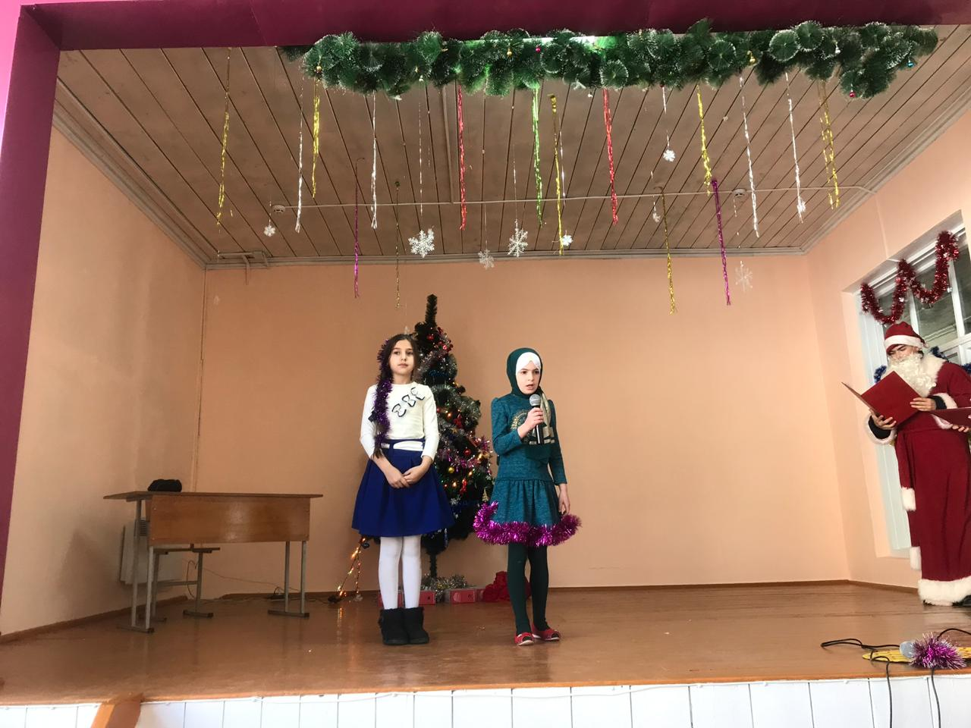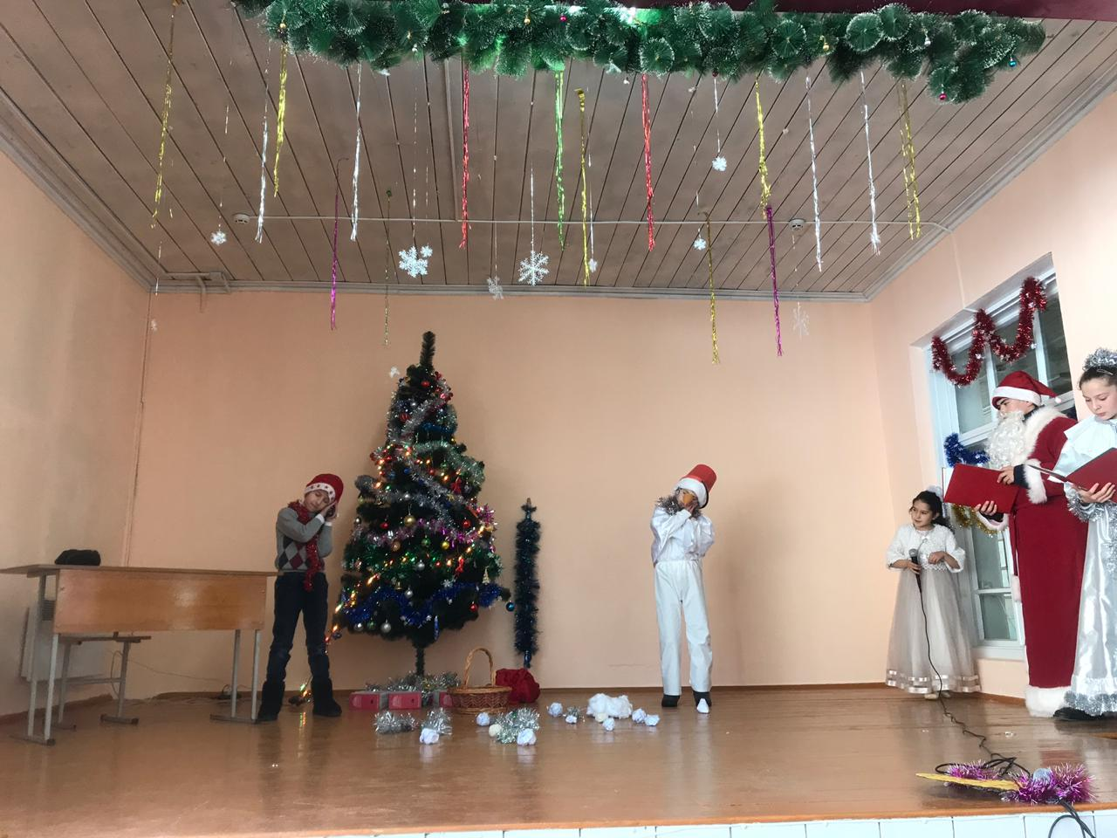

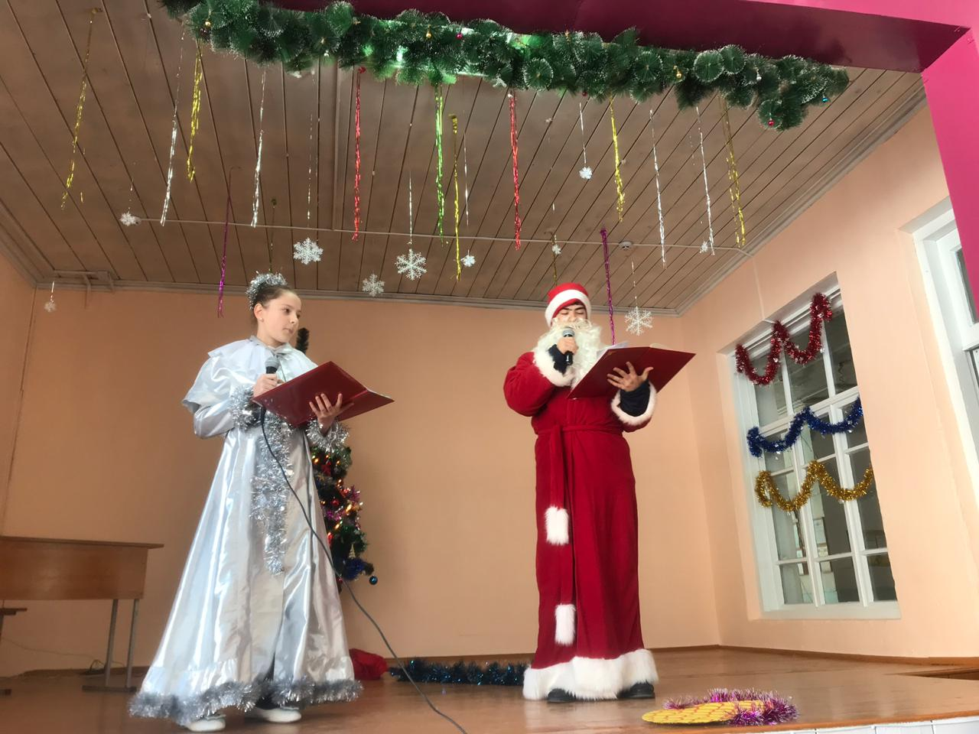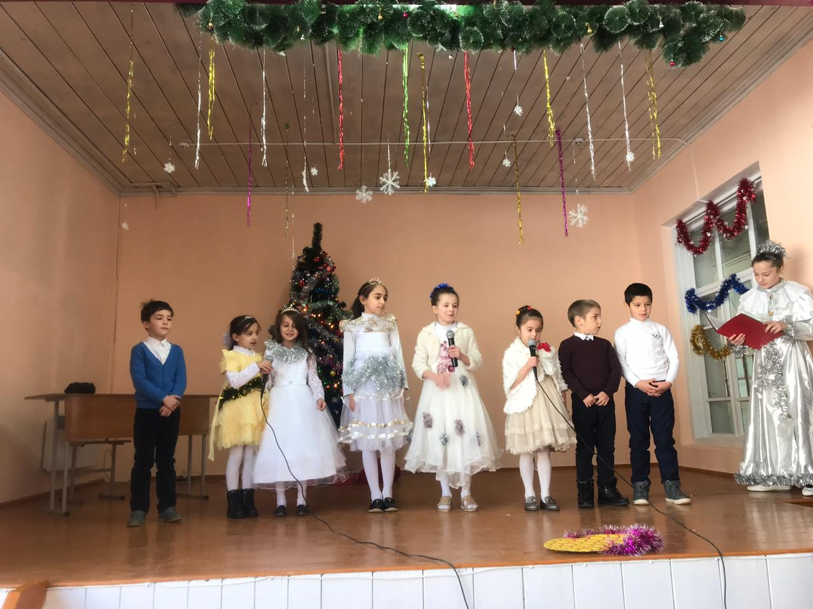

Праздник удался на славу, прошло весело и задорно.

Дети и их родители благодарили организаторов и участников новогодних представлений за доставленную радость и хорошее настроение.

***Адрес: РД, Гунибский район с. Согратль.***

***Издатель: МКОУ «Согратлинская гимназия им.М.Махатилова»***

***Совет редакторов: Абакаров М.А. Исаломарова П.А. Агаева А.***

***Ответственный за выпуск: Исаломарова П.А.***

***Тираж: 3 экземпляра.***

